# Basisoefeningen les 8

## Oefening 1

Schrijf een programma waarin een 2 dimensionaal array (3x3 elementen) (type integer) en de nodige hulpvariabelen en constanten worden gedeclareerd. Het programma vraagt getallen op tussen 0 en 100, bij de vraag worden de rij en kolom van het element meegegeven. Vooraleer de getallen worden opgeslagen in het array moet de inhoud gecontroleerd worden: geen tekst en grenzen. Indien de invoer niet voldoet wordt het getal opnieuw gevraagd. De getallen worden opgeslagen in het array. In een volgend deel wordt het kleinste getal van de ingegeven getallen bepaald en weergegeven met de functie msgbox

## Oefening 2

Zelfde opgave als oefening 1, maar met een array van 4x2 elementen, als je goed geprogrammeerd hebt moet je maar twee ding aanpassen in je programma. Indien dit niet is pas dan het programma van oefening 1 aan.

## Oefening 3

Schrijf een programma waarin een 2 dimensionaal array (3x3 elementen) (type integer) en de nodige hulpvariabelen en constanten worden gedeclareerd. Het programma vraagt getallen op tussen 0 en 100, bij de vraag worden de rij en kolom van het element meegegeven. Vooraleer de getallen worden opgeslagen in het array moet de inhoud gecontroleerd worden: geen tekst en grenzen. Indien de invoer niet voldoet wordt het getal opnieuw gevraagd. De getallen worden opgeslagen in het array. In een volgend deel wordt het grootste getal van de ingegeven getallen bepaald en weergegeven met de functie msgbox. Indien het grootste getal meerdere keren voorkomt wordt bepaald hoeveel keer het voorkomt. Het grootste getal en het aantal keren dat het voorkomt worden weergegeven met de functie msgbox.

## Oefening 4

Schrijf een programma waarin twee array’s van 15 elementen (1-15) (type integer) en de nodige hulpvariabelen en constanten worden gedeclareerd. Het programma vraagt getallen op met de functie inputbox, het nummer van het getal is onderdeel van de vraag. De elementen worden gestockeerd in het eerste array. Het aantal ingegeven getallen is variabel. De gebruiker geeft aan dat hij geen getal wil ingeven door het invoerveld leeg te laten. Het tweede array is even lang, er worden dus evenveel getallen opgevraagd als bij het eerste array. Voor de 2 arrays vraagt het programma getallen op tussen 0 en 100. Vooraleer de getallen worden opgeslagen in het array moet de inhoud gecontroleerd worden: geen tekst en grenzen. Indien de invoer niet voldoet wordt het getal opnieuw gevraagd.

Daarna wordt de som van het product van de individuele elementen bepaald. Dit resultaat wordt weergegeven met de functie Msgbox.

[1 2 3 4 5] en [2 1 2 1 2] geeft als resultaat 2+2+6+4+10=24

## Oefening 5

Schrijf een programma waarin een array van 15 elementen (1-15) (type integer) en de nodige hulpvariabelen en constanten worden gedeclareerd. Het programma vraagt getallen op met de functie inputbox, het nummer van het getal is onderdeel van de vraag. De elementen worden gestockeerd in het array. Het aantal ingegeven getallen is variabel. De gebruiker geeft aan dat hij geen getal wil ingeven door het invoerveld leeg te laten. Na het invoeren van een lege lijn wordt onderstaande berekening uitgevoerd. Als de gebruiker 15 getallen heeft ingegeven krijgt hij een boodschap dat hij geen getallen meer kan invoeren en het gemiddelde berekend wordt.

De ingegeven getallen worden gesorteerd van klein naar groot.

Tip: https://www.youtube.com/watch?v=nmhjrI-aW5o

## Oefening 6

Maak een formulier aan met 1 CommandButton.

De titel van het formulier is “oefening1”.

Stel de volgende eigenschappen in voor de CommandButton:

Name: cmdNaam

Caption: Naam

Voer de programmacode in om bij een muisklik op de CommandButton je naam (voornaam + familienaam) weergegeven met de functie Msgbox.

## Oefening 7

Maak een formulier aan met 1 CommandButton en 1 Label.

De titel van het formulier is “oefening2”.

Stel de volgende eigenschappen in voor de CommandButton:

Name: cmdNaam

Caption: Naam

Stel de volgende eigenschappen in voor het Label:

Name: lblNaam

Caption:

Voer de programmacode in om bij een muisklik op de CommandButton je naam (voornaam + familienaam) weer te geven in het Label (bijschrift).

## Oefening 8

Maak een form aan met 2 CommandButtons, 1 Label en 1 TextBox.

Stel de volgende eigenschappen in voor de eerste CommandButton:

Name: cmdCopy

Caption: Copy

Stel de volgende eigenschappen in voor de tweede CommandButton:

Name: cmdStop

Caption: Stop

Stel de volgende eigenschappen in voor het Label:

Name: lblUitvoer

Caption:

Stel de volgende eigenschappen in voor de TextBox:

Name: txtIngave

Text:

Declareer een variabele als Integer.

Schrijf de programmacode zodat bij een muisklik op de CommandButton (cmdCopy) de waarde van de TextBox geconverteerd wordt naar een Integer en in de variabele geplaatst wordt. Nadien wordt de inhoud terug geconverteerd naar een string en in het label geplaatst. Maak gebruik van de functies CInt en CStr.

## Oefening 9

Zelfde oefening als oefening8 met volgende aanvulling:

Als er een getal ingegeven wordt dat niet voldoet aan het criterium integer (geen tekst en grenzen en geen decimalen), dan wordt een Msgbox weergegeven met een foutboodschap, wordt de textbox gewist en wordt de cursus terug in de textbox geplaatst.

## Oefening 10

Schrijf en programma waar je een inputvenster een getal ingeeft van 0 t.e.m. 9. Bij een druk op de knop wordt de invoer gecontroleerd (geen tekst en grenzen). Als de invoer foutief is komt er een boodschap dat de invoer foutief is (msgbox) en wordt de invoer, gewist en de cursor terug in de textbox geplaatst. Bij een geldige invoer wordt het getal in letters weergegeven in het label.

## Oefening 11

Maak volgend userform aan: De gele delen zijn labels die initieel leeg zijn.

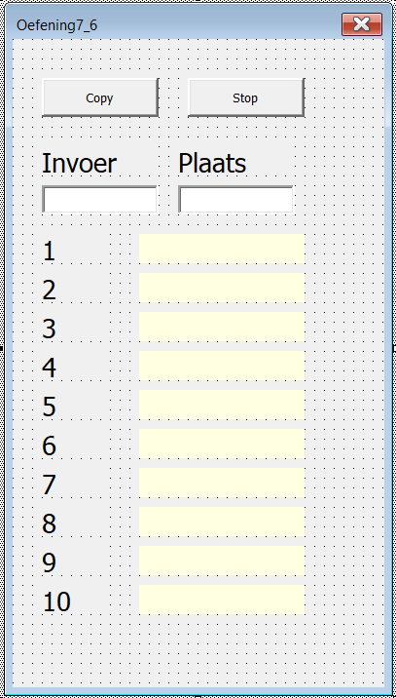

Schrijf een programma waar je in de linkse textbox een string ingeeft en in de rechtse textbox de plaats waar de string moet gekopieerd worden. Bij de invoer van de plaats moet een controle gebeuren, bij een fout moet een boodschap verschijnen.

## Oefening 12

Zelfde oefening als oefening 11 maar met volgende uitbreiding:

* De invoer moet een getal zijn. Als geen getal ingegeven is moet een duidelijke boodschap gegeven worden.
* Als het getal dat moet gekopieerd worden negatief is moet de kleur van het getal in het rood weergegeven worden. Let op als er al een negatief getal staat en het wordt overschreven met een positief getal moet het getal terug zwart zijn.